2018宁波半导体照明（LED）
二季度出口运行情况分析

宁波电子行业协会
宁波市半导体产业对外贸易预警示范点
二〇一八年七月

一、 政策：传统光源遭禁，海外 LED 应用加快

1、 联合国环境署发布照明能效指南

5 月 21 日，在哥本哈根举办的全球能效论坛上，联合国环境署

的联合能效倡议（U4E）发布了一份供发展中国家/新兴国家借鉴的“范

本规范指南”（下称“照明能效指南”）。这份指南由认同“加快向高

效照明转变”目标的公益组织和私营企业等共同制定。

南非、泰国、土耳其等发展中国家/新兴国家可以通过借鉴联合国

环境署的照明能效指南来逐步淘汰低效照明。中国的照明能效标准已

达到国际先进水平，因此不在被推广之列。

该照明能效指南旨在帮助参与国达到环保目标，保护公共健康，

并节约费用。据统计，全球约 15%的电力用于照明，随着经济的发展，

照明需求也在加大。如果发展中国家和新兴国家改用节能的 LED 照

明，预计每年可节省 180 亿美元的费用，并减少 1.6 亿吨的碳排放。

该照明能效指南囊括所有基本要素，包括产品范围、定义、测试

方法、最低能效水平、最低性能要求以及市场监管，以确保消费者对

LED 灯泡的满意度。该指南有助于简化部署、采纳和实施照明能效标

准，将在亚洲、非洲和拉美有意向的国家进行推广。借鉴实施该指南

的国家还会减少贸易壁垒并提供如设备测试等资源共享的机会。

2、 欧盟草案禁用钨卤素灯和荧光灯

欧盟在其新环保法规 Eco-design Working Plan 2016-19（生态设计

工作计划 2016-19）提案中，拟将在 2020 年禁止使用钨卤素灯和紧凑

型荧光灯作为光源。作为《生态设工作计划》审查的一部分，所有光

- / 16

源的最低效率要求为 85 流明每瓦，最大备用电源为 0.5 瓦，将开始

生效。由于标准卤钨灯的效率约为 25 流明/瓦，而带镇流器的紧凑型

荧光灯只可达到 60 流明/瓦，所以这两项技术都将收新法规限制使用。

新法规的草案也提议回到以前使用可更换灯具的照明灯具。根据

目前的措辞，灯具制造商将在 2020 年 9 月前要让光源可拆卸并可从

灯具上更换。草案规定“制造商和进口商应确保，本法规范围内的光

源和单独的控制装置，最终用户可以轻易地去除，而不会造成永久的

机械损伤。”这些建议如果通过的话，对卤钨灯和荧光灯制造产生有

重大影响。

3、 澳大利亚新规助力 LED 照明技术推广

在最近的澳大利亚政府委员会（COAG）能源委员会部长会议上，

通过了一项适用于 LED 照明技术在澳大利亚推广应用的全新法规，

即在未来 12-24 个月内禁止零售店销售卤素灯。卤素灯灯具的耗电量

是新一代 LED 技术照明的 3-5 倍，作为一个致力于需要拿出环保成

果的行业，禁用卤素灯，将有效减轻家庭和企业的电费预算。据预估，

此项举措将在下一个十年为澳大利亚消费者节省 100 亿澳元。s

4、 半导体照明设备和系统光辐射安全标准发布

此前，国家质检总局、国家标准委批准发布了《半导体照明设备

和系统的光辐射安全测试方法》国家标准，该标准以照明设备和系统

构建的光环境为对象，针对照明环境现场的实际使用情况，提出了现

场照明环境的光辐射安全分类、测量与评价方法。

随着 LED 技术的快速发展，其在普通照明和显示等领域均有广

- / 16

泛地应用。但由于 LED 等现代照明光源表现出与人体生物特征的不

一致与不和谐，如蓝光危害等，对人类的健康构成了新的威胁。照明

产品的视觉健康逐渐成为当前百姓关注的焦点。

该标准的出台，为照明环境的设计提供了设计依据、为照明环境

的光辐射安全的现场测量与评价提供了测试依据、为照明工程的验收

与整改提出了数据依据、为用户安全使用照明光环境提供了安全保障。

二、 技术：着眼提升光品质，力求加快新应用

1、 全光谱、太阳光谱产品相继推出

随着LED照明技术的发展进步，以及人们对照明品质和舒适健康

光环境的更高要求，LED 照明已经由单纯追求高光效向全面追求光

品质转变。从技术上讲，实现高品质LED 照明主要有两种途径，途径

一是采用多色高效率LED（如红、黄、绿、青、蓝光）合成全光谱白

光，途径二是采用蓝光LED 激发多色荧光粉（如红粉、黄粉、绿粉、

青粉等）获得白光。

途径一从物理本质上讲是最适合的方法。首先没有LED激发荧光

粉带来的能量损失，其次通过多色LED 的单独控制可以在较大范围

内调节光谱，为智慧照明、情景照明等提供光源支撑。面临的主要问

题是绿光和黄光LED 效率明显偏低。目前，绿光LED 电光转换效率

30%左右，而黄光LED 电光转换效率仅10%左右。途径二是对现有蓝

光LED 激发黄色荧光粉技术的升级与提升，其仍然面临LED 激发荧

光粉带来的能量损失（约20%），同时光源在使用过程中缺乏光谱可变

- / 16

的灵活性，其优点在于可在现有技术的基础上，较快速度的获取高品

质LED 照明光源。

目前国内在两种途径上都在积极推进。以南昌大学与南昌黄绿照

明公司共同研发的功率型硅基黄光和硅基绿光光电转换效率都达到

国际领先水平，为实现高品质无荧光粉全光谱 LED 照明奠定了良好

基础。在蓝光激发多色荧光粉方面，业界进展则更为乐观，今年光亚

展上，国内旭宇光电、鸿利智汇、光擎光电等国企业均展示了其全光

谱、太阳光谱光源技术和产品。同期展示的还有首尔半导体的 Sunlike

系列产品，将其领先 LED 芯片技术和 Toshiba Materials TRI-R 技术结

合在一起，实现自然光光谱。全光谱、高品质 LED 产品相继推出。

2、 大功率 EMC/CSP 封装快速发展

LED 封装作为上下游产业端的连接点，起着承上启下的关键作

用。在 LED 高光效化、功率化、高可靠性和低成本的发展下，对封

装的要求随之提高。由此，封装行业对新材料、新工艺的追求持续不

懈，新兴封装形式、新技术层出不穷。大功率 EMC、CSP 等依旧是

封装企业力推的产品形式。

EMC 具有高耐热、抗 UV、高度集成、通高电流、体积小、稳定

性高等特点，在对散热要求苛刻的球泡灯领域、对抗 UV 要求比较高

的户外灯具领域及要求高稳定性的背光领域有突出优势。随着 EMC

升级版 SMC 的出现，其耐热性、抗 UV 性再次提高，目前，部分路

灯厂家已经在陆续地导入 EMC、SMC 的封装产品，未来在中小功率

的应用方面也会有一席之地。

- / 16

毫无疑问，CSP 是时下封装行业最具话题性的封装形式。CSP 发

光面小、高光密度、颜色均匀、体积小可增加应用端灵活性、成本下

降空间潜力大，尤其在 LED 球泡灯、LED 灯管等具极佳设计灵活度，

成为各大企业争相抢夺的蓝海市场。但当前阶段，在同等光效下，CSP

无论是光效还是性价比对于已经成熟的中功率 SMD 来说优势还不明

显；并且目前大部分 CSP 是基于倒装芯片上开发，而倒装芯片的良

率和光效尚未达到正装芯片的效果。同时，生产 CSP 的企业还不够

多，规模效应不明显，成本未能下降到普及范围。

现阶段 CSP 封装处于快速发展阶段，其在 LED 背光和手机闪光

灯领域的市场份额日益提升，但在照明领域相对少有企业能实现量产。

随着 CSP 产品规模效应不断释放，性价比将进一步提高，未来一两

年会有越来越多的照明客户接受 CSP 产品。

3、 数字光学处理技术有望引入车用 LED

照明是汽车设计重要的组成部分之一，LED 技术的成熟给汽车

照明带来了全新的趋势，广泛应用 LED 实现时尚设计、驾驶辅助安

全性和节能会是未来的趋势。其中自适应前照明系统（AFS）和自适

应动态大灯系统（ADB）技术给汽车前照灯带来革命性的变化。

AFS(Adaptive Front Lighting System)是指能根据不同的驾驶环境自动

提供相应需求的前向照明光束的系统。ADB (Adaptive Driving Beam)

是在 AFS 的基础上，根据传感器检测外界环境变化，根据不同的路

况，ADB 会实现自动调节保证驾驶员的视野。目前大量高端车型已

经开始采用 ADB 技术。

- / 16

未来，数字光学处理技术（DLP）有望被引入车用 LED 领域，

DLP 的技术基础是光学 MEMS（微机电系统）技术，DLP 内含上千

- MEMS 镜片，形成了更为细腻的矩阵，在侦测到对向来车的状况后，视侦测能力的高低，DLP 可动态调整镜片的开关状况，针对对向来车驾驶员眼睛的光源，都有可能关闭。DLP 技术车头灯由于像素大幅提高，因此可透过不同像素的变化来侦测道路标线及斑马线等，让

简单的车头灯智慧化，与先进驾驶辅助系统（ADAS）全面整合。

4、 NB-IoT 助力智能照明规模化发展

通信技术是构建信息化社会的基础设施。我国通信技术经历了

“1G 落后、2G 跟随、3G 突破、4G 同步”，到 5G 时代谋求“引领”

的不同发展阶段。NB-IoT 作为 5G 的三大应用场景之一，由于具有国

际标准（3GPP 国际标准）、运营商推动和授权频谱的优势，成为国内

运营商主推的物联网通信技术。

NB-IoT 基于运营商蜂窝网络，通信距离长、覆盖范围大，可提

供电信级服务质量保障(QoS)。NB-IoT 作为一种单跳、单控的方案，

每个终端设备独立自主运行，不需要集中网关，减少通信环节和故障

点，提高了稳定性和可靠性，在城市公共照明领域，可实现对每一盏

路灯的精细化管理。图表 1 说明 NB-IoT 与其他技术比较。

图表 1 智能照明通讯方式对比分析

 |  | 通讯方式 |  |  | NB-IOT |  |  | LORA |  |  | ZigBee |  |  |  | PLC 电力载 |  |  | RS-485
 |  | 通讯方式 |  |  | NB-IOT |  |  | LORA |  |  |  |  |  |  | 波 |  |  | RS-485
 |  |  |  |  |  |  |  |  |  |  | 无线通讯， |  |  |  | 有线通讯，电 |  |  | 有线通讯，
 | 传输方式 |  |  |  | 无线通讯 |  |  | 无线通讯 |  |  | 2.4G | 无线电
 |  |  |  |  |  |  |  |  |  |  | 2.4G |  |  |  | 力线传播 |  |  | 串口通信
 |  |  |  |  |  |  |  |  |  |  | 传播

- / 16

 |  | 具备低功 | 远距离、低功 | 低成本、低
 |  | 具备低功 | 耗、多节点、 | 低成本、低
 |  | 耗、广覆 | 耗、多节点、 | 速率、近距 | 采用自动组网
 |  | 耗、广覆 | 低成本，可工 | 速率、近距 | 采用自动组网
 |  | 盖、低成 | 低成本，可工 | 离、短时 | 技术，特别是 | 传输速率
 |  | 盖、低成 | 作 433、868、 | 离、短时 | 技术，特别是 | 传输速率
 | 技术特点 | 本、大容量 | 作 433、868、 | 延、高容 | 过零点传输， | 较快，可达
 | 技术特点 | 本、大容量 | 915 MHZ（非 | 延、高容 | 过零点传输， | 较快，可达
 |  | 的特性，比 | 915 MHZ（非 | 量、高安 | 抗干扰能力 | 10 Mbps
 |  | 的特性，比 | 授权），在应用 | 量、高安 | 抗干扰能力 | 10 Mbps
 |  | 2G 网络增 | 授权），在应用 | 全、免执照 | 强，部署方便
 |  | 2G 网络增 | 时不需要额外 | 全、免执照 | 强，部署方便
 |  | 益 20DB | 时不需要额外 | 频段
 |  | 益 20DB | 付费 | 频段
 |  |  |  | 传输速率根 | 传输速率
 |  |  |  | 据频段的不 | 传输速率
 |  |  | 传输速率 | 据频段的不 | PLC 电力线
 |  |  | 传输速率 | 同分别具有 | PLC 电力线
 |  |  | 18~38.4kbps； | 同分别具有 | 载波约
 |  | 传输速率 | 18~38.4kbps； | 最高 250 | 载波约 | 传输速率
 |  | 传输速率 | 传输距离在城 | 最高 250 | 500bps， | 传输速率
 | 传输速率 | <200kbps； | 传输距离在城 | kbit/s、20 | 500bps， | 10Mbps；
 | 传输速率 | <200kbps； | 市中是 | kbit/s、20 | OFDM 高速 | 10Mbps；
 | 及距离 | 传输距离 | 市中是 | kbit/s 和 40 | OFDM 高速 | 传输距离
 | 及距离 | 传输距离 | 1~2km，在郊 | kbit/s 和 40 | 载波电力线载 | 传输距离
 |  | 15km | 1~2km，在郊 | kbit/s； | 载波电力线载 | 1.2km
 |  | 15km | 区最高可达 | kbit/s； | 波可达 | 1.2km
 |  |  | 区最高可达 | 传输距离在 | 波可达
 |  |  | 20km | 传输距离在 | 2.4kbps；传
 |  |  | 20km | 10-75m 范围 | 2.4kbps；传
 |  |  |  | 10-75m 范围 | 输距离约 3km
 |  |  |  | 内 | 输距离约 3km
 |  | 国内主导方
 |  | 案，但还存 |  | 技术及应用 | 在国际市场
 |  | 在运营商网 | 全球很多国家 | 优势不明显 | 在国际市场
 |  | 在运营商网 | 全球很多国家 | 优势不明显 | 上，尤其是电
 |  | 络还未全面 | 正在进行或已 | 较为适用于 | 上，尤其是电
 |  | 络还未全面 | 正在进行或已 | 较为适用于 | 力方面应用较
 |  | 铺设、模块 | 经完成了全国 | 室内物联网 | 力方面应用较
 |  | 铺设、模块 | 经完成了全国 | 室内物联网 | 为广泛的通讯 | 户外部署
 |  | 成本相对 | 性的网络部 | 的应用场 | 为广泛的通讯 | 户外部署
 |  | 成本相对 | 性的网络部 | 的应用场 | 方案，由于其 | 实施难度
 |  | 高、模块不 | 署，中国处于 | 景，未来市 | 方案，由于其 | 实施难度
 |  | 高、模块不 | 署，中国处于 | 景，未来市 | 载体稳定、部 | 较大，线缆
 |  | 稳定和运营 | “蓄势待发” | 场占有率将 | 载体稳定、部 | 较大，线缆
 | 发展趋势 | 稳定和运营 | “蓄势待发” | 场占有率将 | 署方便及通讯 | 耗材费用
 | 发展趋势 | 成本高等问 | 的状态，未来 | 进一步萎 | 署方便及通讯 | 耗材费用
 |  | 成本高等问 | 的状态，未来 | 进一步萎 | 方案资费较 | 高，未来发
 |  | 题。未来若 | 会应用于太阳 | 缩。作为国 | 方案资费较 | 高，未来发
 |  | 题。未来若 | 会应用于太阳 | 缩。作为国 | 低，目前和未 | 展局限性
 |  | 相关问题可 | 能路灯、场馆 | 外的技术方 | 低，目前和未 | 展局限性
 |  | 相关问题可 | 能路灯、场馆 | 外的技术方 | 来很长一段时 | 大。
 |  | 解决，亦可 | 灯等特殊细分 | 案，未来在 | 来很长一段时 | 大。
 |  | 解决，亦可 | 灯等特殊细分 | 案，未来在 | 间是户外照明
 |  | 与电力线载 | 场景下的通讯 | 国内进一步 | 间是户外照明
 |  | 与电力线载 | 场景下的通讯 | 国内进一步 | 智能化通讯方
 |  | 波方案平分 | 解决方式。 | 推行的可能 | 智能化通讯方
 |  | 波方案平分 | 解决方式。 | 推行的可能 | 案的主流方式
 |  | 市场占有 |  | 性较小。 | 案的主流方式
 |  | 率。
 |  |  |  | 数据来源：CSA Research 整理

在运营商和华为等核心厂商的推动下，NB-IoT 网络覆盖不断扩

展，相关技术和解决方案不断成熟，与智能路灯节能和控制的需求相

结合，一方面使得节能方案设置更为简便、自由，控制更为灵活，另

- / 16

一方面解决了其他通信协议终端规模受限的问题，为城市照明的规模

化控制提供了可能。

三、产业：行业景气延续，投资并购不减

1、 上市公司业绩良好，利润上涨者占 7 成

截至七月上中旬，先后有 19 家 LED 相关上市企业相继公布 2018

年上半年业绩预告。从已发布的业绩预告来看，LED 市场整体业绩靓丽，实现了利润同比上涨的企业近七成，其余企业业绩较去年同期下降或持平。

从产业链环节来看，上游芯片领域，企业业绩持续向好，除聚灿

光电业绩差强人意，上半年净利润预计亏损 800-1200 万元，大部分

企业盈利；中游封装领域，企业业绩整体稳健，瑞丰光电业绩表现不

俗；材料配套领域表现不佳，主要是远方信息和超频三业绩下滑明显；

应用环节，市场形势一片大好，终端市场需求强劲，企业业绩加速释

放。其中，显示屏企业艾比森增长势头迅猛，预期净利润增幅翻两番。

图表 2 2018 年上半年 LED 上市公司经营业绩

 | 产业 |  |  | 企业名称 |  |  | 2018 年上半年度预计净 |  |  | 2017 年上半年 |  |  | 同比变动
 | 环节 |  |  | 企业名称 |  |  | 利润（万元） |  |  | 净利润（万元） |  |  | 同比变动
 |  |  |  | 乾照光电 |  |  | 11,500～14,000 |  | 10179 |  |  |  | ↑12.98%～37.54%
 | 芯片 |  |  | 华灿光电 |  |  | 29,163～33,483 |  | 21,602 |  |  |  | ↑35%～55%
 |  |  |  | 聚灿光电 |  |  | （-1,200）～（-800） |  | 5,576.53 |  |  |  | ↓114%-122%
 |  |  |  | 鸿利智汇 |  |  | 21,026.58～24,531.01 |  | 17,522.15 |  |  |  | ↑20.00%～40.00%
 | 封装 |  |  | 长方集团 |  |  | 750～1,100 |  | 1,232.07 |  |  |  | ↓10.72%～39.13%
 |  |  |  | 聚飞光电 |  |  | 7,197.57～9,356.84 |  | 7,197.57 |  |  |  | ↑0%～30%
 |  |  |  | 瑞丰光电 |  |  | 6,706.14～7,594.37 |  | 4,441.15 |  |  |  | ↑51% ～71%
 | 应用 |  |  | 太龙照明 |  |  | 2,000～2,400 |  | 1,333 |  |  |  | ↑50%～80%
 |  |  |  | 利亚德 |  |  | 53,781.54～59,345.15 |  | 37,090.72 |  |  |  | ↑45%～60%

- / 16

 | 艾比森 | 10,000 ～ 10,785 | 3,456.86 | ↑189% ～212%
 | 雷曼股份 | 1,079.1～ 1,726.56 | 2,158.20 | ↓20%～50%
 | 奥拓电子 | 8,000～10,000 | 6,107.66 | ↑30.98%～63.73%
 | 洲明科技 | 19,087～20,996 | 13,633.49 | ↑40%～54%
 | 三雄极光 | 8,430.48 ～10,205.32 | 8,874.19 | -5%～15%
 | 光莆股份 | 3402.23～3946.58 | 2721.78 | ↑25% ～45%
 | 超频三 | 805.41～1,409.47 | 2,013.53 | ↓30%～60%
材料 | 南大光电 | 2,820～3,100 | 1,871.71 | ↑50.66%～65.62%
配套
配套 | 远方光电 | 2,550～3,050 | 6,813 | ↓137%～145%
 | 英飞特 | 2,862.99～3,578.74 | 2,385.83 | ↑20%～50%

数据来源：CSA Research 整理

各企业业绩变动原因不一。今年上半年受利基市场带动，特别是

小间距 LED、景观照明、汽车 LED 照明等领域需求热度持续高升，

提前找准市场需求点和精准发力的企业获得了先发者红利；而随着行

业竞争加剧、部分企业不得不做出战略调整，研发投入扩大、产品结

构升级、拓展运营渠道、扩大产能等在短期内加大了企业成本压力，

减少了企业经营利润，但此举将为企业持续发展奠定基础。此外，今

年上半年宏观环境的影响也不容小觑，中美贸易摩擦、汇率市场波动、

宏观经济增长乏力、房地产政策调控持续深入、金融去杠杆等，深刻

影响 LED 行业发展速度和竞争格局。

2、 投资并购热度不减，终端布局提速

延续 2017 年整合并购热潮，2018 年上半年 LED 行业整合并购

风暴依然强劲。据 CSA Research 不完全统计，2018 年上半年半导体

照明行业共有 35 起并购交易，披露的交易金额超过 200 亿元。其中，

国际并购案例中最大的并购交易为 LG 电子收购奥地利汽车照明公司

ZKW，交易标的 1.44 万亿韩元（约 85.48 亿元），这也是 LG 集团史

- / 16

上最大规模的并购交易。此次强强联手将进一步完善 LG 汽车产业链

条，拓展高端汽车照明业务，推进智能汽车领域的多元化发展。

国内 LED 企业围绕终端应用领域，整合优质资源，增强企业造

血功能。其中，最大的并购案例为德豪润达并购关联公司雷士照明控

制的在中国境内的制造业业务及相关企业，交易价格为 40 亿元，这

意味着双方将成为价值链的上下游合作伙伴，战略协同效应将得到显

著提升。除此之外，睿博光电（新三板）、万润科技、南昌光谷、长方

集团等企业纷纷布局应用市场，提升市场集中度。

图表 3 2018 年上半年 LED 行业主要并购案例

 |  | 企业名称 |  |  | 交易标的 |  |  | 交易金额 |  |  | 收购股权 |  |  | 交易标的业务
 |  | 企业名称 |  |  | 交易标的 |  |  | (亿) |  |  | 收购股权 |  |  | 交易标的业务
 |  | 德豪润达 |  |  | 三颐半导体 |  | 3 |  |  | 13.7% |  |  |  | LED 倒装芯片
 |  | 华灿光电 |  |  | 和谐芯光 |  | 16.5 |  |  | 100% |  |  |  | 微电子机械系统（MEMS）产品
 |  | 万润科技 |  |  | 中筑天佑美学灯 |  | 2.092 |  |  | 51.02% |  |  |  | 照明工程设计与施工一体化公司
 |  |  |  |  | 光有限公司
 |  | 万润科技 |  |  | 朗辉光电 |  | 2.55 |  |  | 51% |  |  |  | 照明工程设计与施工一体化公司
 |  |  |  |  | 香港蔚蓝芯光贸 |  |  |  |  |  |  |  |  | 投资控股，照明、LED、家电的
 |  | 雷士照明 |  |  |  |  | 8.15 |  |  | 100% |  |  |  | 设计开发，传播推广，技术咨询
 |  |  |  |  | 易有限公司
 |  |  |  |  |  |  |  |  |  |  |  |  |  | 以及国际贸易
 |  | 雷士照明 |  |  | 怡迅（香港）光 |  | 9 |  |  | 100% |  |  |  | LED 照明产品设计、制造及销售
 |  |  |  |  | 电科技有限公司 |  |  |  |  |  |  |  |  | 至北美市场
 |  | LG 电子 |  |  | ZKW |  | 59 |  |  | 70% |  |  |  | 汽车照明
 |  | LG |  |  | ZKW |  | 25.3 |  |  | 30% |  |  |  | 汽车照明
 |  | Corporatin
 |  |  |  |  | 雷士照明于中国
 |  | 德豪润达 |  |  | 境内的制造业务 |  | 40 |  |  |  |  |  |  | 照明产品生产
 |  |  |  |  | 及相关企业
 |  | 南昌光谷
 |  | 集团、鑫 |  |  | 长方集团 |  | 7.16 |  |  | 17.43% |  |  |  | LED 封装、离网照明
 |  | 旺资本
 |  |  |  |  | 深圳市康铭盛科
 |  | 长方集团 |  |  | 技实业股份有限 |  | 1.41 |  |  | 35.75% |  |  |  | LED 移动照明生产
 |  |  |  |  | 公司
 |  |  |  |  |  |  |  |  |  |  |  |  |  | 数据来源：CSA Research 整理

- / 16

3、 上中游扩产持续，强者恒强愈加明显

2018 年上半年，LED 行业竞争加剧，上中下游企业为获得持续

盈利能力，纷纷大规模投资扩产。据 CSA Research 统计，2018 年上

半年，半导体照明行业扩产项目有 13 起，主要集中在 LED 产业链的

上游和中游，披露的投资规模近 200 亿元。华灿光电与义务工业园区

管委会签订项目投资框架协议，未来七年总投资 108 亿打造先进半导

体与器件项目。项目内容涵盖 LED 芯片及其先进技术的延伸领域、

先进半导体领域，此次项目投资充分体现了公司发展策略，除了保持

现有的规模优势外，未来重点布局在新技术所代表的蓝海市场，相较

于现有市场，该储备将为公司下一步的高速增长奠定优质基础。封装

龙头企业木林森继续加大力度布局产能，上半年投资扩产两大项目：

一季度投资 10 亿元，用于年产 1000 亿支支发光二极管（LED）改扩

建项目；二季度，木林森坚定扩产，与江西省吉安市井冈山经济技术

开发区管委会签署《木林森高科技产业园第四期项目合同》，拟投资

不超过 50 亿元在井冈山经济技术开发区建设半导体封装生产项目，

主要从事半导体封装、研发、生产、销售。现阶段，以木林森、兆驰

股份、瑞丰光电等封装大厂引领着扩产行动，规模化成为国内封装企

业的主要竞争方式，未来市场集中度有望持续提升。

图表 4 2018 年上半年 LED 行业主要扩产情况

 |  | 企业名称 |  |  | 投资项目名称 |  |  | 拟投资额 |  |  | 项目简介
 |  | 企业名称 |  |  | 投资项目名称 |  |  | (亿元) |  |  | 项目简介
 |  |  |  |  |  |  |  |  |  |  | ①LED 外延及芯片；②蓝宝石衬底；③紫
 |  |  |  |  | 先进半导体与器件 |  |  |  |  |  | 外 LED；④红外 LED；⑤microLED；⑥
 |  | 华灿光电 |  |  |  |  |  | 108.00 |  | MEMS 传感器；⑦垂直腔面发射激光器
 |  |  |  |  | 项目
 |  |  |  |  |  |  |  |  |  |  | （VCSEL）⑧氮化镓（GaN）基激光器；
 |  |  |  |  |  |  |  |  |  |  | ⑨氮化镓（GaN）基电力电子器件等先进

- / 16

 |  |  |  | 半导体与器件项目。
 |  | 木林森高科技产业 | 不超过 50 | 从事半导体封装、研发、生产、销售。
 |  | 园第四期项目 | 亿元 | 从事半导体封装、研发、生产、销售。
 | 木林森 | 年产 1000 亿支发光
 |  | 二极管（LED）改扩 | 10.00 | 年产 1000 亿支发光二极管
 |  | 建项目
 | 澳洋顺昌 | 蓝宝石图形产业化 | 9.10 | 年产图形化蓝宝石衬底 600 万片（4 寸）
 | 澳洋顺昌 | 项目 | 9.10 | 年产图形化蓝宝石衬底 600 万片（4 寸）
 |  | LED 外延片、芯片
 | 聚灿光电 | 生产研发项目（一 | 6.60 | 年产中高端 LED 芯片 480 万片
 |  | 期）
 |  |  |  | 扩大 COB 超小间距 LED 显示产品的产
 | 雷曼光电 | COB 超小间距 | 3.4 | 能，提高公司产品结构中的高端高毛利产
 | 雷曼光电 | LED 显示面板项目 | 3.4 | 品的产销量比重，进一步优化产品结构，
 |  |  |  | 提高公司在小间距 LED 市场的份额
 |  |  |  | 感测元件（主要包括光二极、光电晶体、
 | 光磊 | 感测元件扩产 | --- | 基纳二极管等）生产扩产二成，扩产产能
 |  |  |  | 5 亿颗
 |  |  |  | 数据来源：CSA Research 整理

四、市场：国际形势风云变化，经营风险或有增强

1、 国际经济形势复杂，海外出口增速放缓

2018 年上半年，全球经济遇到的风险和困难逐步增多，主要经济

体增长放缓、通胀上升，紧缩货币政策周期开启，与此同时，贸易保

护主义正在抬头。整体来看，2018 年上半年全球经济形势较 2017 年

有所弱化，我国面临的外部环境不利因素增多。宏观经济形势影响到

LED 照明产业，具体表现为海外出口的增速放缓。

2018 年上半年，我国 LED 照明产品出口额突破 60 亿美元，达到
62.69 亿美元，相比于 2017 年同期增长 5.97%,增速有所放缓。出口增速在经历了 2017 年 4 季度严重下跌后，近 3 个季度虽然在稳步回升，但依旧处于较低水平。其中宁波出口12亿美元，同比增长30%。

- / 16

40
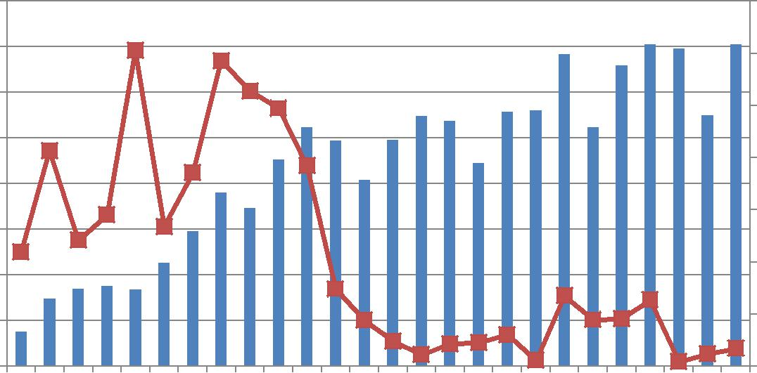

35

30

25

20

15

10

5

0

2012 Q1年 | 2012 Q2年 | 2012 Q3年 | 2012 Q4年 | 2013 Q1年 | 2013 Q2年 | 2013 Q3年 | 2013 Q4年 | 2014 Q1年 | 2014 Q2年 | 2014 Q3年 | 2014 Q4年 | 2015 Q1年 | 2015 Q2年 | 2015 Q3年 | 2015 Q4年 | 2016 Q1年 | 2016 Q2年 | 2016 Q3年 | 2016 Q4年 | 2017 Q1年 | 2017 Q2年 | 2017 Q3年 | 2017 Q4年 | 2018 Q1年 | 2018 Q2年

出口额（亿美元） 同比增长（%）

140%

120%

100%

80%

60%

40%

20%

0%

图表 5 2012 年-2018 年 Q2 我国 LED 照明产品出口额

数据来源：中国海关，CSA Research 整理

从出口市场来看，2018 年上半年美国、欧盟、东南亚仍然是我国

照明产品的主要出口地区，其中美国和欧盟的出口总额占到了我国出

口总额的 50%。相较于 2017 年全年我国的出口情况，欧盟和日本的

出口占比没有发生变化，美国的出口占比提高了 3 个百分点，达到了

总出口额的 28%。2018 年上半年美国作为我国 LED 照明产品最大的

海外市场，总出口额达到 17.3 亿美元，相比于 2017 年同期同比增长

9.9%；日本市场增速为 16.18%，市场份额与去年基本一致；金砖国

家和中东地区持续增长，市场份额比去年均有少量增长；东南亚地区

市场份额较去年增长了 2 个百分点。

- / 16

中东, 6% ^{日本, 3%}
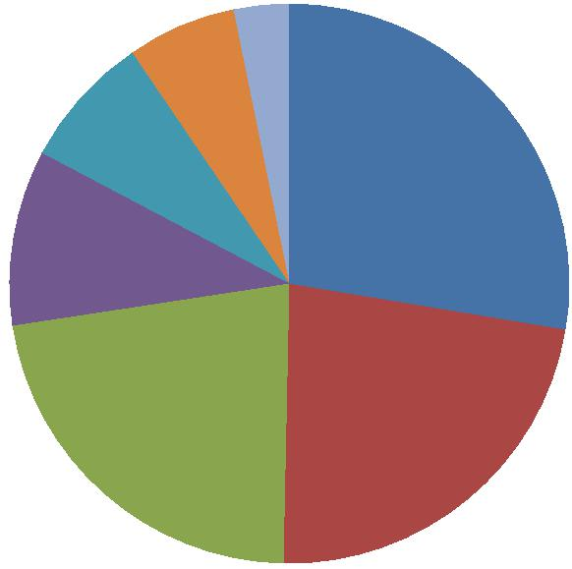

^{金砖, 8%} 美国, 28%

东南亚, 10%

欧盟, 22% 其他, 23%

图表 6 2018 年上半年我国 LED 出口市场结构

数据来源：中国海关，CSA Research 整理

从我国主要出口省市来看，2018 年上半年广东省的出口额占我

国总出口额的 45%，比去年同期下降了 4 个百分点，出口排名第二名

的浙江省出口占比为 27%。其中宁波全国占比20%，省占比74%。福建省和江苏省分列第三和第四名。另外，相比于 2017 年上半年，江西省的出口同比增长达到 80.43%，出口占比提高了 1 个百分点。
其中宁波出口上万美元以上的企业有：宁波凯耀4279万美元，宁波优耐特3386万美元，宁波颐栎庭园公司3043万美元，宁波赛尔富电子2325万美元，宁波硕乐泰科2130万美元，浙江双宇电子科技1840万美元，宁波翰文电器公司1702万美元，余姚泰联照明电器公司1441万美元，宁波欧陆克电器1406万美元，宁波亿鑫诚电器1324万美元。

- / 16

安徽省, 1% 四川省, 1%
上海市, 2% _{其它, 3%}
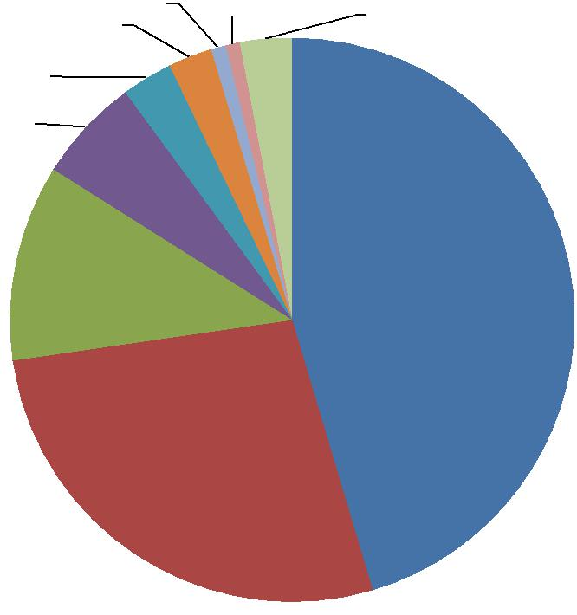

江西省, 3%

江苏省, 6%

福建省, 11% | 广东省, 45%
浙江省, 27%

图表 7 2018 年上半年我国 LED 照明产品出口省市占比

数据来源：中国海关，CSA Research 整理

从出口品类结构来看，2018 年上半年球泡灯（未列明灯具除外）

依然是我国主要出口的 LED 照明产品，出口占比达到 38%，上半年

球泡灯的总出口额达到 18.2 亿美元，相比于去年同期增长了 35.8%，

出口占比也比去年同期上升了 15 个百分点。除球泡灯之外，主要的

出口产品依然是管灯、灯条和装饰灯等，出口占比相比去年同期均有

少许下降。

- / 16

筒灯, 1%
射灯, 2% ^{光源, 2%} | 其它,
路灯, 2% | 其它,
路灯, 2% | 10%
天棚灯, 2% | 10%
平面灯, 4% | 球泡灯, 38%
投光灯, 6%
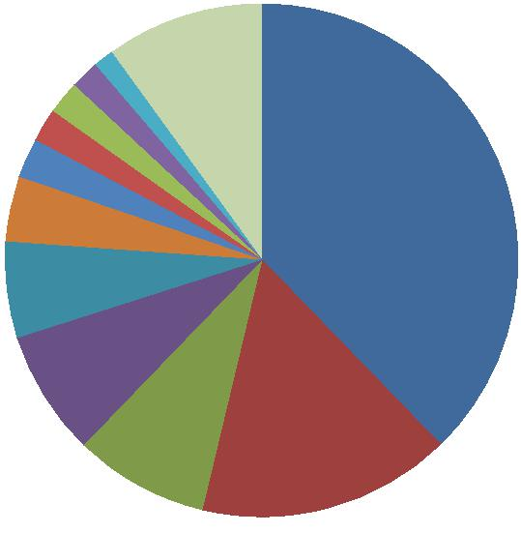

^{装饰灯, 8%} 管灯, 16%

灯条, 8%

图表 8 2018 年上半年我国 LED 照明出口产品结构

数据来源：中国海关，CSA Research 整理

2、 中美贸易摩擦加剧，汇率波动风险加大

2018 年刚过去 7 个月中，国际市场风云变幻。中美贸易战持续

升温，前景尚不明朗；人民币对美元汇率经历了先升后降，近四个月

贬值了近 10%。

中美贸易战对 LED 行业负面影响逐步加深。第一阶段：美国时

- 6 月 15 日，美国政府发布了加征关税的商品清单，将对从中国进口的约 500 亿美元商品加征 25％的关税。仅仅涉及 LED 出口额的 5％

以内，因此，第一阶段对于中国 LED 企业的实质影响有限。第二阶

段：7 月 10 日，宣布将再对 2000 亿美元从中国进口的商品加征 10%

的关税；7 月 31 日，彭博社报道称美国政府计划将 2000 亿美元中国

商品的关税由原来计划的 10%提高至 25%。涵盖了大部分照明行业

相关的产品，对 LED 产业后续影响将十分之大。从长远来看，创新

产品应用市场和扩大产品出口的目标市场是应对类似贸易战的有效

- / 16

途径。创新产品应用市场，可在传统照明应用市场外，发挥 LED 的

优势扩展新的应用领域，如智慧照明、光医疗、植物照明、车用 LED

- UV LED 等，如此便扩大了整个市场的容量。扩大出口的目标市场，可加快对其它新兴市场的扩展，借助国家“一带一路”发展战略，积极开拓新兴市场，使中国 LED 产品对其它市场的贸易范围更广、合作更深，即使出现一些针对 LED 的贸易摩擦，也有很大的回旋和调整空间，摆脱对单一市场的过度依赖。

汇率大幅度波动增加企业的经营风险。从 2017 年至今年的 1 季

度，人民币对美元汇率快速攀升，一度让 LED 行业内企业“叫苦不

迭”，主要出口企业采取套期保值等应对措施，但仍旧难免出现较高

的汇兑损失；近 4 个月，“剧情反转”，人民币-美元汇率出现快速下

跌，跌幅达到 10%，对主要出口企业又形成了利好，其出口产品以外币计价会下降，产品竞争力相对提高，非常利于这部分企业产品的出口额提升；同时，企业持有的美元资产将产生汇兑收益，持有的美元负债将产生汇兑损失。当前影响美元走势的因素在增多，受此影响，未来人民币汇率的走势会更加复杂，很难出现单边升值或单边贬值的走势，因此，业内企业提高汇率风险管理能力变得越来越重要。当前，企业对汇率风险管理可以采取以下措施：①将汇率变化纳入产品报价中；②采用多种货币结算；③锁定汇率交易；④贸易双方汇率风险共担；⑤出口信保应收账款买断；⑥外汇套期保值。企业长期应对应综合施策，在熟练运用金融工具规避汇兑风险外，还需要加快培育内生性竞争优势，提高产品附加值，增强外贸竞争话语权，逐步推广使用

- / 16

人民币结算。
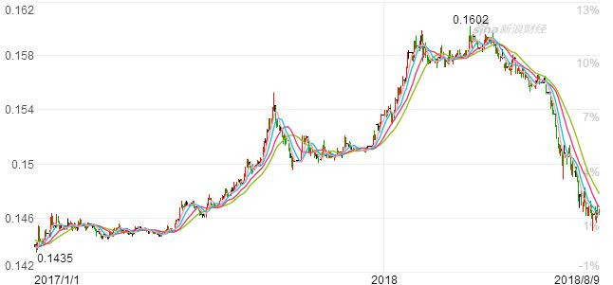

数据来源：新浪财经，截至 8 月 9 日数据

图表 9 人民币-美元变化趋势

3、 车用市场渗透加快，相关企业动作频频

随着新技术和新材料不断进步，LED 车用照明市场迎来最佳发

展期。据统计 2017 年 LED 汽车照明市场产值为 28.17 亿美元，预估

2018 年将成长 12.45%。，其中汽车头灯、雾灯、车用面板等市场广阔，

被行业看好。巨大的市场潜力，吸引越来越多的企业进军车用 LED 市

场。部分国内企业通过布局汽车照明供应链，力争一改国内 LED 汽

车照明市场被国际巨头长期垄断的不利局面。近年来，德豪润达、鸿

利智汇、晶科电子、东昊光电子、中昊光电、晶瑞光电、亿光电子、

瑞丰光电等企业或通过改善工艺技术推动 LED 车灯产品升级、或通

过兼并重组、战略合作等形式纷纷涌入 LED 汽车照明市场，以期抢

占先机。2018 年上半年封装龙头木林森宣布进军汽车 LED 照明领域，

拓展台湾市场。睿博光电股份借助资本市场，全力布局汽车照明。国

际市场风起云涌，德国汽车照明大厂海拉 HELLA 与 AUDI 共同合作，

为全新 AUDI A7 Sportback 研发独特的照明技术，可运用于 LED、矩

阵式 LED 灯和激光束高亮度矩阵 LED 等不同的头灯照明。加拿大汽

- / 16

车零部件供应商麦格纳（Magna International Inc）以近 2.3 亿欧元（17.8

亿元）收购意大利 OLSA S．p．A．公司，以扩大其汽车照明业务，

使其能够在全球关键地区设计并生产车辆前照灯、尾灯以及其它照明

产品。

图表 10 2018 年上半年 LED 车用照明市场动态

 |  |  | 企业名称 |  | 企业动态
 |  |  | 木林森 |  | 与台湾当地汽车灯具制造商合作，提供 LED 尾灯和方向指
 |  |  | 木林森 |  | 示灯模块。这类产品目前正处于认证过程中。
 |  |  |  |  | 拟向博迅工业（中国）发行股份购买其持有的正泽汽车
 |  |  | 睿博光电 |  | 60.00％的股权，同时以支付现金方式购买博奥实业持有
 |  |  | 睿博光电 |  | 的 REBO（美国）40％的股权以及博迅工业（德国）100％
 |  |  |  |  | 的股权。
 | 国内 |  | 开发晶 |  | 提出 2018 年重点布局 LED 车用照明领域。
 | 国内 |  | 聚飞光电 |  | 通过国际汽车电子协会 AEC－Q102 可靠性质量验证规范认
 |  |  | 聚飞光电 |  | 可
 |  |  |  |  | 围绕 LED 车灯领域和谐浩数投资管理（北京）有限公司
 |  |  |  |  | （以下简称“和谐浩数投资”）、张家港经济技术开发区
 |  |  | 鸿利智汇 |  | 管理委员会（以下简称“张家港管委会”）、张家港市悦
 |  |  |  |  | 丰金创投资有限公司（以下简称“悦丰金创”）签订了
 |  |  |  |  | 《战略合作协议》，推动 LED 车灯领域产品升级，
 |  |  | LG |  | 收购奥地利汽车照明业者 ZKW Group
 |  |  | 麦格纳 |  | 2．3 亿欧元（17.8 亿元）收购意大利 OLSA S．p．A．公
 |  |  | （MAGNA） |  | 司
 |  |  | Varroc |  | 收购土耳其汽车公司 扩大全球照明业务
 |  |  | Lighting |  | 收购土耳其汽车公司 扩大全球照明业务
 | 国外 |  | Lighting
 | 国外 |  | 欧司朗集团 |  | 与大陆集团签订合资企业协议 发力汽车照明领域
 |  |  | 德国海拉 |  | 与奥迪合作，推出了数款前车灯产品，提供更为精准、动
 |  |  | （HELLA） |  | 态的照明服务
 |  |  | 三菱电机 |  | 研发 LED 前照灯光学模块
 |  |  | 现代摩比斯 |  | 研发首个不起雾前大灯

- / 16

主 办：国家半导体照明工程研发及产业联盟产业研究院

电 话：010-82381200

传 真：010-82388580

E-mail: csa-research@china-led.net

地 址：北京市海淀区清华东路甲 35 号中科院半导体所 5 号楼 5 层

邮 编：100083

